编程思想之多线程与多进程(1)——

以操作系统的角度述说线程与进程
http://blog.csdn.net/luoweifu/article/details/46595285

什么是线程

什么是线程？线程与进程与有什么关系？这是一个非常抽象的问题，也是一个特别广的话题，涉及到非常多的知识。我不能确保能把它讲的话，也不能确保讲的内容全部都正确。即使这样，我也希望尽可能地把他讲通俗一点，讲的明白一点，因为这是个一直困扰我很久的，扑朔迷离的知识领域，希望通过我的理解揭开它一层一层神秘的面纱。

任务调度

线程是什么？要理解这个概念，须要先了解一下操作系统的一些相关概念。大部分操作系统(如Windows、Linux)的任务调度是采用时间片轮转的抢占式调度方式，也就是说一个任务执行一小段时间后强制暂停去执行下一个任务，每个任务轮流执行。任务执行的一小段时间叫做时间片，任务正在执行时的状态叫运行状态，任务执行一段时间后强制暂停去执行下一个任务，被暂停的任务就处于就绪状态等待下一个属于它的时间片的到来。这样每个任务都能得到执行，由于CPU的执行效率非常高，时间片非常短，在各个任务之间快速地切换，给人的感觉就是多个任务在“同时进行”，这也就是我们所说的并发(别觉得并发有多高深，它的实现很复杂，但它的概念很简单，就是一句话：多个任务同时执行)。多任务运行过程的示意图如下：

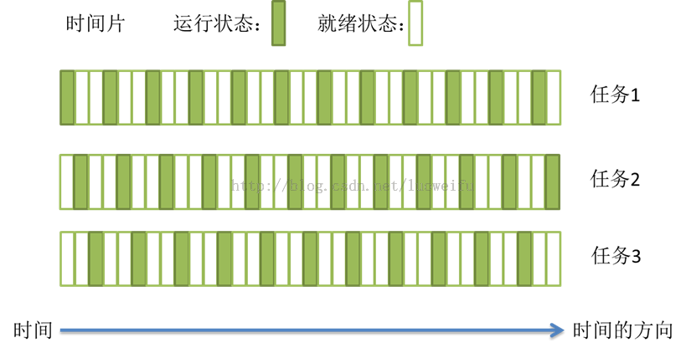
图 1：操作系统中的任务调度
进程

我们都知道计算机的核心是CPU，它承担了所有的计算任务；而操作系统是计算机的管理者，它负责任务的调度、资源的分配和管理，统领整个计算机硬件；应用程序侧是具有某种功能的程序，程序是运行于操作系统之上的。

进程是一个具有一定独立功能的程序在一个数据集上的一次动态执行的过程，是操作系统进行资源分配和调度的一个独立单位，是应用程序运行的载体。进程是一种抽象的概念，从来没有统一的标准定义。进程一般由程序、数据集合和进程控制块三部分组成。程序用于描述进程要完成的功能，是控制进程执行的指令集；数据集合是程序在执行时所需要的数据和工作区；程序控制块(Program Control Block，简称PCB)，包含进程的描述信息和控制信息，是进程存在的唯一标志。

进程具有的特征：
动态性：进程是程序的一次执行过程，是临时的，有生命期的，是动态产生，动态消亡的；
并发性：任何进程都可以同其他进程一起并发执行；
独立性：进程是系统进行资源分配和调度的一个独立单位；
结构性：进程由程序、数据和进程控制块三部分组成。

线程

在早期的操作系统中并没有线程的概念，进程是能拥有资源和独立运行的最小单位，也是程序执行的最小单位。任务调度采用的是时间片轮转的抢占式调度方式，而进程是任务调度的最小单位，每个进程有各自独立的一块内存，使得各个进程之间内存地址相互隔离。

后来，随着计算机的发展，对CPU的要求越来越高，进程之间的切换开销较大，已经无法满足越来越复杂的程序的要求了。于是就发明了线程，线程是程序执行中一个单一的顺序控制流程，是程序执行流的最小单元，是处理器调度和分派的基本单位。一个进程可以有一个或多个线程，各个线程之间共享程序的内存空间(也就是所在进程的内存空间)。一个标准的线程由线程ID、当前指令指针(PC)、寄存器和堆栈组成。而进程由内存空间(代码、数据、进程空间、打开的文件)和一个或多个线程组成。

进程与线程的区别

前面讲了进程与线程，但可能你还觉得迷糊，感觉他们很类似。的确，进程与线程有着千丝万缕的关系，下面就让我们一起来理一理：

1.线程是程序执行的最小单位，而进程是操作系统分配资源的最小单位；
2.一个进程由一个或多个线程组成，线程是一个进程中代码的不同执行路线；
3.进程之间相互独立，但同一进程下的各个线程之间共享程序的内存空间(包括代码段、数据集、堆等)及一些进程级的资源(如打开文件和信号)，某进程内的线程在其它进程不可见；
4.调度和切换：线程上下文切换比进程上下文切换要快得多。

线程与进程关系的示意图：

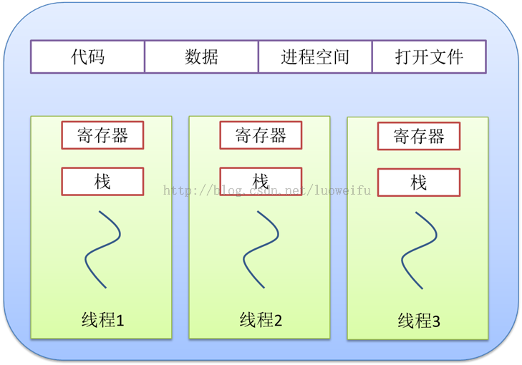
图 2：进程与线程的资源共享关系

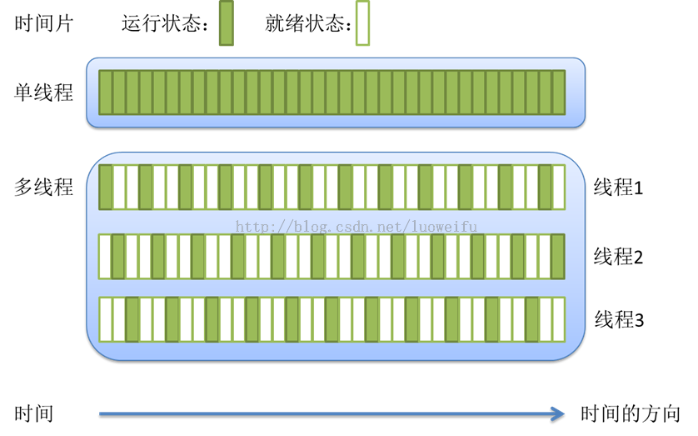

图 3：单线程与多线程的关系

总之，线程和进程都是一种抽象的概念，线程是一种比进程更小的抽象，线程和进程都可用于实现并发。

在早期的操作系统中并没有线程的概念，进程是能拥有资源和独立运行的最小单位，也是程序执行的最小单位。它相当于一个进程里只有一个线程，进程本身就是线程。所以线程有时被称为轻量级进程(Lightweight Process，LWP）。


图 4：早期的操作系统只有进程，没有线程

后来，随着计算机的发展，对多个任务之间上下文切换的效率要求越来越高，就抽象出一个更小的概念——线程，一般一个进程会有多个(也可是一个)线程。

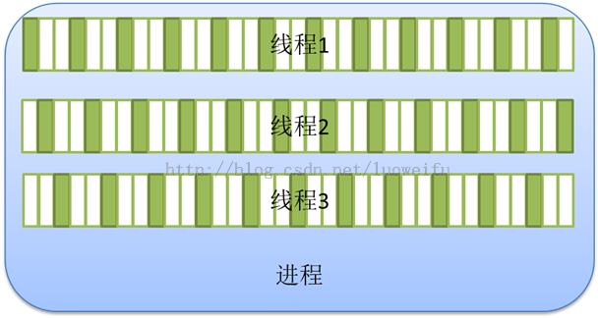
图 5：线程的出现，使得一个进程可以有多个线程

多线程与多核

上面提到的时间片轮转的调度方式说一个任务执行一小段时间后强制暂停去执行下一个任务，每个任务轮流执行。很多操作系统的书都说“同一时间点只有一个任务在执行”。那有人可能就要问双核处理器呢？难道两个核不是同时运行吗？

其实“同一时间点只有一个任务在执行”这句话是不准确的，至少它是不全面的。那多核处理器的情况下，线程是怎样执行呢？这就需要了解内核线程。

多核(心)处理器是指在一个处理器上集成多个运算核心从而提高计算能力，也就是有多个真正并行计算的处理核心，每一个处理核心对应一个内核线程。内核线程（Kernel Thread， KLT）就是直接由操作系统内核支持的线程，这种线程由内核来完成线程切换，内核通过操作调度器对线程进行调度，并负责将线程的任务映射到各个处理器上。一般一个处理核心对应一个内核线程，比如单核处理器对应一个内核线程，双核处理器对应两个内核线程，四核处理器对应四个内核线程。

现在的电脑一般是双核四线程、四核八线程，是采用超线程技术将一个物理处理核心模拟成两个逻辑处理核心，对应两个内核线程，所以在操作系统中看到的CPU数量是实际物理CPU数量的两倍，如你的电脑是双核四线程，打开“任务管理器\性能”可以看到4个CPU的监视器，四核八线程可以看到8个CPU的监视器。

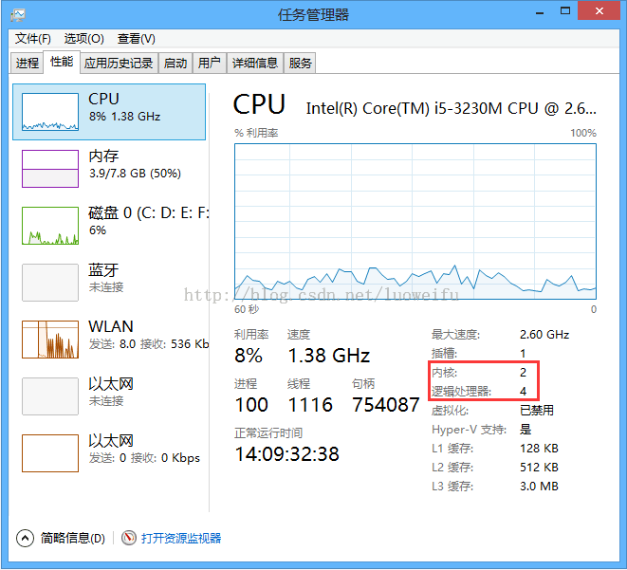
图 6：双核四线程在Windows8下查看的结果

超线程技术就是利用特殊的硬件指令，把一个物理芯片模拟成两个逻辑处理核心，让单个处理器都能使用线程级并行计算，进而兼容多线程操作系统和软件，减少了CPU的闲置时间，提高的CPU的运行效率。这种超线程技术(如双核四线程)由处理器硬件的决定，同时也需要操作系统的支持才能在计算机中表现出来。

程序一般不会直接去使用内核线程，而是去使用内核线程的一种高级接口——轻量级进程（Light Weight Process，LWP），轻量级进程就是我们通常意义上所讲的线程(我们在这称它为用户线程)，由于每个轻量级进程都由一个内核线程支持，因此只有先支持内核线程，才能有轻量级进程。用户线程与内核线程的对应关系有三种模型：一对一模型、多对一模型、多对多模型，在这以4个内核线程、3个用户线程为例对三种模型进行说明。

一对一模型

对于一对一模型来说，一个用户线程就唯一地对应一个内核线程(反过来不一定成立，一个内核线程不一定有对应的用户线程)。这样，如果CPU没有采用超线程技术(如四核四线程的计算机)，一个用户线程就唯一地映射到一个物理CPU的线程，线程之间的并发是真正的并发。一对一模型使用户线程具有与内核线程一样的优点，一个线程因某种原因阻塞时其他线程的执行不受影响；此处，一对一模型也可以让多线程程序在多处理器的系统上有更好的表现。

但一对一模型也有两个缺点：1.许多操作系统限制了内核线程的数量，因此一对一模型会使用户线程的数量受到限制；2.许多操作系统内核线程调度时，上下文切换的开销较大，导致用户线程的执行效率下降。

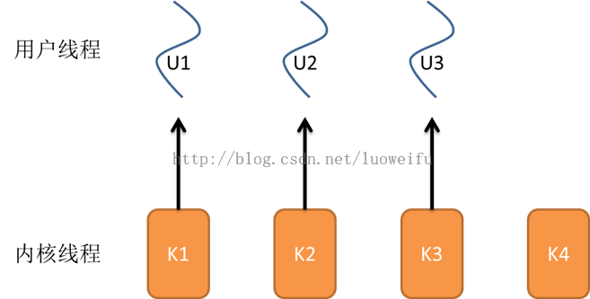
图 7：一对一模型

多对一模型

多对一模型将多个用户线程映射到一个内核线程上，线程之间的切换由用户态的代码来进行，因此相对一对一模型，多对一模型的线程切换速度要快许多；此外，多对一模型对用户线程的数量几乎无限制。

但多对一模型也有两个缺点：1.如果其中一个用户线程阻塞，那么其它所有线程都将无法执行，因为此时内核线程也随之阻塞了；2.在多处理器系统上，处理器数量的增加对多对一模型的线程性能不会有明显的增加，因为所有的用户线程都映射到一个处理器上了。

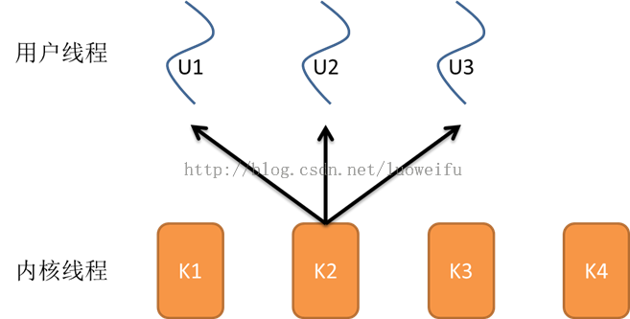
图 8：多对一模型

多对多模型

多对多模型结合了一对一模型和多对一模型的优点，将多个用户线程映射到多个内核线程上。多对多模型的优点有：1.一个用户线程的阻塞不会导致所有线程的阻塞，因为此时还有别的内核线程被调度来执行；2.多对多模型对用户线程的数量没有限制；3.在多处理器的操作系统中，多对多模型的线程也能得到一定的性能提升，但提升的幅度不如一对一模型的高。
在现在流行的操作系统中，大都采用多对多的模型。

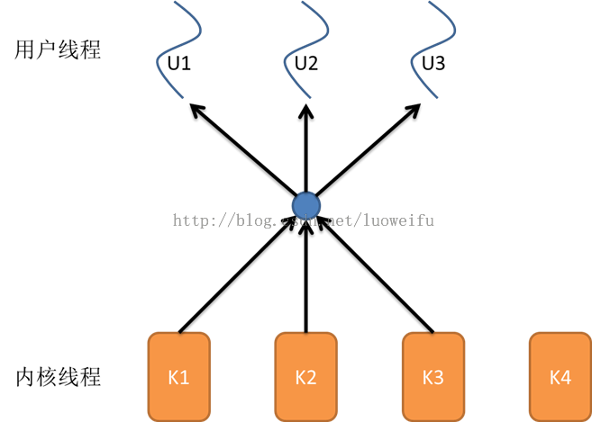
图 9：多对多模型

线程的生命周期

当线程的数量小于处理器的数量时，线程的并发是真正的并发，不同的线程运行在不同的处理器上。但当线程的数量大于处理器的数量时，线程的并发会受到一些阻碍，此时并不是真正的并发，因为此时至少有一个处理器会运行多个线程。

在单个处理器运行多个线程时，并发是一种模拟出来的状态。操作系统采用时间片轮转的方式轮流执行每一个线程。现在，几乎所有的现代操作系统采用的都是时间片轮转的抢占式调度方式，如我们熟悉的Unix、Linux、Windows及Mac OS X等流行的操作系统。

我们知道线程是程序执行的最小单位，也是任务执行的最小单位。在早期只有进程的操作系统中，进程有五种状态，创建、就绪、运行、阻塞(等待)、退出。早期的进程相当于现在的只有单个线程的进程，那么现在的多线程也有五种状态，现在的多线程的生命周期与早期进程的生命周期类似。

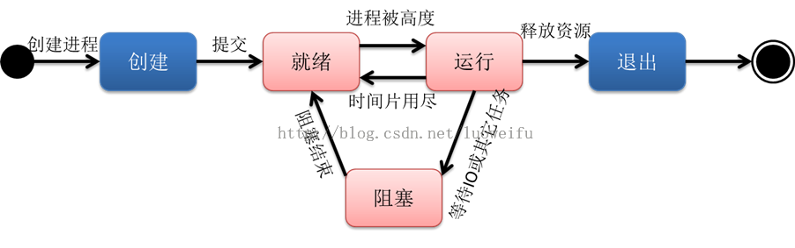
图 12：早期进程的生命周期

进程在运行过程有三种状态：就绪、运行、阻塞，创建和退出状态描述的是进程的创建过程和退出过程。

创建：进程正在创建，还不能运行。操作系统在创建进程时要进行的工作包括分配和建立进程控制块表项、建立资源表格并分配资源、加载程序并建立地址空间；
就绪：时间片已用完，此线程被强制暂停，等待下一个属于他的时间片到来；
运行：此线程正在执行，正在占用时间片；
阻塞：也叫等待状态，等待某一事件(如IO或另一个线程)执行完；
退出：进程已结束，所以也称结束状态，释放操作系统分配的资源。

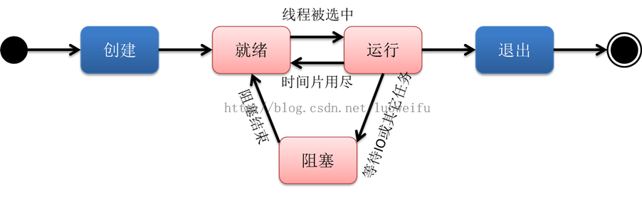
图 13：线程的生命周期

创建：一个新的线程被创建，等待该线程被调用执行；
就绪：时间片已用完，此线程被强制暂停，等待下一个属于他的时间片到来；
运行：此线程正在执行，正在占用时间片；
阻塞：也叫等待状态，等待某一事件(如IO或另一个线程)执行完；
退出：一个线程完成任务或者其他终止条件发生，该线程终止进入退出状态，退出状态释放该线程所分配的资源。

编程思想之多线程与多进程(2)——

线程优先级与线程安全

线程优先级

现在主流操作系统(如Windows、Linux、Mac OS X)的任务调度除了具有前面提到的时间片轮转的特点外，还有优先级调度(Priority Schedule)的特点。优先级调度决定了线程按照什么顺序轮流执行，在具有优先级调度的系统中，线程拥有各自的线程优先级(Thread Priority)。具有高优先级的线程会更早地执行，而低优先级的线程通常要等没有更高优先级的可执行线程时才会被执行。

线程的优先级可以由用户手动设置，此外系统也会根据不同情形调整优先级。通常情况下，频繁地进入等待状态(进入等待状态会放弃之前仍可占用的时间份额)的线程(如IO线程)，比频繁进行大量计算以至于每次都把所有时间片全部用尽的线程更受操作系统的欢迎。因为频繁进入等待的线程只会占用很少的时间，这样操作系统可以处理更多的任务。我们把频繁等待的线程称之为IO密集型线程(IO Bound Thread)，而把很少等待的线程称之为CPU密集型线程(CPU Bound Thread)。IO密集型线程总是比CPU密集型线程更容易得到优先级的提升。

线程饿死

在优先级调度下，容易出现一种线程饿死的现象。一个线程饿死是说它的优先级较低，在它执行之前总是有比它优先级更高的线程等待执行，因此这个低优先级的线程始终得不到执行。当CPU密集型的线程优先级较高时，其它低优先级的线程就很可能出现饿死的情况；当IO密集型线程优先级较高时，其它线程相对不容易造成饿死的善，因为IO线程有大量的等待时间。为了避免线程饿死，调度系统通常会逐步提升那些等待了很久而得不到执行的线程的优先级。这样，一个线程只要它等待了足够长的时间，其优先级总会被提升到可以让它执行的程度，也就是说这种情况下线程始终会得到执行，只是时间的问题。

在优先级调度环境下，线程优先级的改变有三种方式：
1. 用户指定优先级；
2. 根据进入等待状态的频繁程度提升或降低优先级(由操作系统完成)；
3. 长时间得不到执行而被提升优先级。

线程安全与锁

在多个线程并发执行访问同一个数据时，如果不采取相应的措施，将会是非常危险的。假设你在工行有一个银行账户，两张银联卡(自己手里一张，女朋友手里一张)，里面有100万。假设取钱就两个过程：1.检查账户余额，2.取出现金(如果要取出的金额 > 账户余额，则出现成功，否则取现失败)。有一天你要买房想把钱取出来，而此时你女朋友也想买一辆车(假设你们事先没有商量)。两个人都在取钱，你在A号ATM机取100万，女朋友在B号ATM机取80万。这时A号ATM检查账户余额发现有100万，可以取出；而与此同时，同一时刻B号ATM也在检查账户余额发现有100万，可以取出；这样，A、B都把钱取出来了。

100万的存款取出180万，银行就亏大发了(当然你就笑呵呵了……)！这就是线程并发的不安全性。为避免这种情况发生，我们要将多个线程对同一数据的访问同步，确保线程安全。

所谓同步(synchronization)就是指一个线程访问数据时，其它线程不得对同一个数据进行访问，即同一时刻只能有一个线程访问该数据，当这一线程访问结束时其它线程才能对这它进行访问。同步最常见的方式就是使用锁(Lock)，也称为线程锁。锁是一种非强制机制，每一个线程在访问数据或资源之前，首先试图获取(Acquire)锁，并在访问结束之后释放(Release)锁。在锁被占用时试图获取锁，线程会进入等待状态，直到锁被释放再次变为可用。

二元信号量

二元信号量(Binary Semaphore)是一种最简单的锁，它有两种状态：占用和非占用。它适合只能被唯一一个线程独占访问的资源。当二元信号量处于非占用状态时，第一个试图获取该二元信号量锁的线程会获得该锁，并将二元信号量锁置为占用状态，之后其它试图获取该二元信号量的线程会进入等待状态，直到该锁被释放。

信号量

多元信号量允许多个线程访问同一个资源，多元信号量简称信号量(Semaphore)，对于允许多个线程并发访问的资源，这是一个很好的选择。一个初始值为N的信号量允许N个线程并发访问。线程访问资源时首先获取信号量锁，进行如下操作：
1. 将信号量的值减1；
2. 如果信号量的值小于0，则进入等待状态，否则继续执行；

访问资源结束之后，线程释放信号量锁，进行如下操作：
1. 将信号量的值加1；
2. 如果信号量的值小于1(等于0)，唤醒一个等待中的线程；

互斥量

互斥量(Mutex)和二元信号量类似，资源仅允许一个线程访问。与二元信号量不同的是，信号量在整个系统中可以被任意线程获取和释放，也就是说，同一个信号量可以由一个线程获取而由另一线程释放。而互斥量则要求哪个线程获取了该互斥量锁就由哪个线程释放，其它线程越俎代庖释放互斥量是无效的。

临界区

临界区(Critical Section)是一种比互斥量更加严格的同步手段。互斥量和信号量在系统的任何进程都是可见的，也就是说一个进程创建了一个互斥量或信号量，另一进程试图获取该锁是合法的。而临界区的作用范围仅限于本进程，其它的进程无法获取该锁。除此之处，临界区与互斥量的性质相同。

读写锁

读写锁(Read-Write Lock)允许多个线程同时对同一个数据进行读操作，而只允许一个线程进行写操作。这是因为读操作不会改变数据的内容，是安全的；而写操作会改变数据的内容，是不安全的。对同一个读写锁，有两种获取方式：共享的(Shared)和独占的(Exclusive)。当锁处于自由状态时，试图以任何一种方式获取锁都能成功，并将锁置为对应的状态；如果锁处于共享状态，其它线程以共享方式获取该锁，仍然能成功，此时该锁分配给了多个线程；如果其它线程试图如独占的方式获取处于共享状态的锁，它必须等待所有线程释放该锁；处于独占状态的锁阻止任何线程获取该锁，不论它们以何种方式。获取读写锁的方式总结如下：

读写锁的状态 | 以共享方式获取 | 以独占方式获取
自由 | 成功 | 成功
共享 | 成功 | 等待
独占 | 等待 | 等待
表 1 ：获取读写锁的方式

